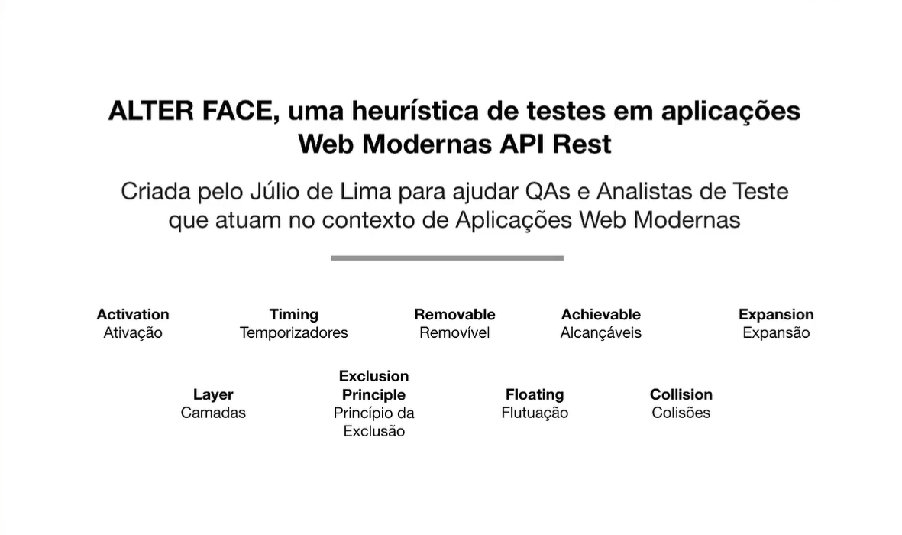

**Activation:**

Está relacionado a sua interação com aquele determinado website e seus elementos.

- Ao passar o mouse encima do botão percebe-se que o botão muda de cor

- Ao clicar no campo E-mail ou CPF e no campo senha, o campo sobe







**Alguns campos não interagem, isso seria mesmo o esperado?**





**Layer:**

Está em uma camada a frente do restante da tela

Cobre os elementos da tela

**Timing:**



cronologia detalhada de um processo qualquer; repartição no tempo das diferentes tarefas a serem executadas.

**Removable:**

É eu olhar para um determinado elemento que foi construído por exemplo: O botão “Finalizar Compra” e imaginar que esse botão não existisse. A pergunta seria: Como que o usuário faria para poder finalizar uma compra neste site? Sem nenhuma orientação para o usuário. Ele precisaria ficar explorando o site para tentar finalizar sua compra de alguma forma.



Dado que no site tem o botão “Finalizar compra” o princípio do Removable foi atendido.

**Floating:**



O topo do menu flutua.

**Achivable:**

É quando não consegue alcançar todos os elementos em sua visa.

Se por exemplo na tela me mostrasse somente 5 elementos, eu conseguiria ver todos os que estão abaixo? Se não for possível é porque não é possível alcançar, atingir todos os elementos que estão a minha vista.



**Collision:**

É sempre em movimento, quando tem impacto a algum elemento.

**Expansion:**

Pode ser que quando estiver digitando algo, acabe prejudicando o layout da tela, fazendo com que ela se mova e provavelmente feriu o conceito de da expansão.

